Curriculum

Edgar Tonathiu Díaz López

Director de Apoyo a La Comunidad
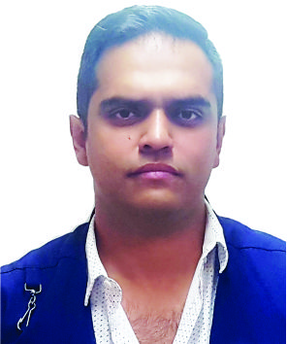

Nivel máximo de estudios | Licenciatura en Biología
Áreas de conocimiento | Cursos: Microsoft Excel 2010 avanzado, Techos y Muros Verdes, Comprensión de Lectura en Inglés, Sistema de Información Biótica v.5.0. Taller Hidroponía Casera.
Experiencia laboral
Periodo | de septiembre/2016 a actual
Institución | Delegación Álvaro Obregón
Cargo | Director de Apoyo a La Comunidad
Periodo | de noviembre/2014 a agosto/2016
Institución | IX Consejo Estatal del PRD
Cargo | Consejero Estatal
Periodo | de abril/2012 a julio/2012
Institución | Campaña Política
Cargo | Coordinador

